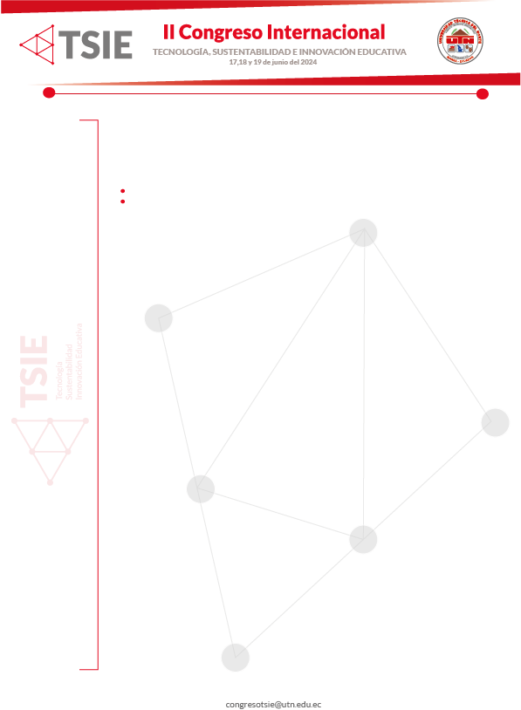

Resumen para ponencia

Área temática en la que se inscribe la propuesta:

Línea de investigación en la que se inscribe la propuesta:

Título en español hasta 15 palabras (Fuente Calibri 14, Negrita y Centrado)
Título en inglés (Fuente Calibri 14 y Centrado, no lleva negrita)

Nombre y Apellidos del Autor ¹ ^{número} ^{en} ^{super} ^{índice}

E-mail:
ORCID: https://orcid.org/0000-0000-0000-0000 (URL completa, sin espacios y respeto a la estructura)
Nombre y Apellidos del Autor ²

E-mail:
ORCID: (Todos los ORCID deben ser verificados, actualizados y visibles al público)
Nombre y Apellidos del Autor ³

E-mail:
ORCID:

Nombre y Apellidos del Autor⁴ E-mail:
ORCID:

¹Afiliación Institucional. País.

NOTA: Indicar para cada autor si es diferente. Si todos los autores pertenecen a una misma institución se nombra una sola vez. No se requiere declarar, títulos, responsabilidades o departamentos en las afiliaciones

RESUMEN
Se presenta de manera estructurada en español y en inglés con una extensión de 250 palabras. Su contenido describirá, de forma concisa, el motivo y el objetivo de la investigación, la metodología empleada, los resultados más destacados y las principales conclusiones y/o recomendaciones que se pueden extraer del trabajo. Se enfatizarán los aspectos novedosos y relevantes del trabajo. Debe ser escrito en pretérito, en tono impersonal y sin abreviaturas. Escribir en fuente Calibri, tamaño 12 y justificado.
Palabras clave: Indicar en español y en inglés hasta un máximo de 6, separadas por coma, y la primera letra de cada palabra colocar en mayúscula. Se recomienda que las palabras clave procedan del Tesauro de la UNESCO https://vocabularies.unesco.org/browser/thesaurus/es/, escribir en Calibri tamaño 12 y justificado.

ABSTRACT
Versión en inglés del Resumen
Keywords: versión en inglés de las palabras clave

